EXMO. SR. PRESIDENTE DA CÂMARA MUNICIPAL DE SUMARÉ,
Em conformidade ao disposto do Art. 203 do Regimento Interno desta casa de lei, apresento a seguinte indicação, a Vossa Excelência para que seja encaminhada ao Sr. Prefeito Municipal e este ao departamento competente para que sejam adotadas medidas de grande interesse público:
Serviço de coleta de resíduos vegetais (cata-galho) na Rua Áurea Tereza Assunção, nº 100, localizada no bairro Parque Bandeirantes II.
A presente indicação tem como objetivo solicitar a realização do serviço de cata-galho, visto que há acúmulo de galhos e restos de poda de árvores nas proximidades, o que compromete a limpeza urbana, gera riscos à saúde pública e prejudica a estética da região. A coleta adequada desses resíduos contribui para evitar a proliferação de insetos e roedores, melhora a qualidade de vida dos moradores e valoriza o bairro.

Câmara Municipal de Sumaré, 03 de julho de 2026.

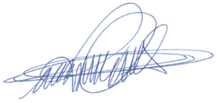
RODRIGO DIGÃO
VEREADOR – UNIÃO BRASIL

